宏仁女中2019年上海滬台科藝夏令營活動行程表
日期 | 地點 | 活動內容概要
7月3日  週三 | 上海 | 進才中學報到
7月4日  週四 | 上海 | 朱家角遊覽
 |  | 上海視覺藝術學院
 |  | 晚宴
7月5日  週五 | 上海 | 上海科技館開營儀式與主題活動
 |  | 上海科技館主題活動
 |  | 上海黃浦江夜遊
7月6日  週六 | 上海 | 專家講座
 |  | 學生論壇
 |  | 上海航海博物館
 |  | 豫園城隍廟
7月7日  週日 | 上海 | 上海汽車博物館
 |  | 演出彩排（進才禮堂）
 |  | 文藝匯演
7月8日  週一 | 上海 | A（極地研究所）、B（集成電路科技館）、C（磁懸浮）
 |  | A（集成電路科技館）、B（磁懸浮）、C（極地研究所）
 |  | A（磁懸浮）、B（極地研究所）、C（集成電路科技館）
 |  | 歡送晚宴
 |  | 閉營儀式
7月9日  週二 | 烏鎮 | 烏鎮西柵遊覽區、晚上夜宿西柵
7月10日  週三 | 紹興 | 大禹陵、蘭亭、魯迅故里、倉橋直街
7月11日  週四 | 紹興  杭州 | 柯岩風景區、杭州西湖
7月12日  週五 | 高雄 | 台灣高雄

烏鎮西柵
景區內保存有精美的明清建築三十余萬平方米，橫貫景區東西的西柵老街長度達1.8公里，兩岸臨河水閣綿延1.8公里餘。內有縱橫交叉的河道近萬米，形態各異的古石橋72座，河流密度和石橋數量均為全國古鎮之最。景區北部區域則是五萬多平方米的天然濕地。一、二期景區最大的區別在於，一期是個與其它古鎮類似的“觀光型”景區，而二期則是一個前所未有的“觀光加休閒體驗型”水鄉古鎮景區，古鎮不再僅僅是一個“活化石”、“博物館”，而是完美地融合了觀光與度假功能，成為一塊遠離塵囂的安謐綠洲。
街區內的名勝古跡、手工作坊、經典展館、宗教建築、民俗風情、休閒場所讓人流連忘返，自然風光美不勝收，泛光夜景氣勢磅礴。景區內還有各類風格的民居特色客房和各種檔次的度假酒店，多家設施齊全的會議中心和商務會館；遊客服務中心、遊覽車、觀光船、水上公交、直飲水、天然氣、寬頻網路、衛星電視、電子巡更、泛光照明、星級廁所和智能化旅遊停車場等配套設施一應俱全。

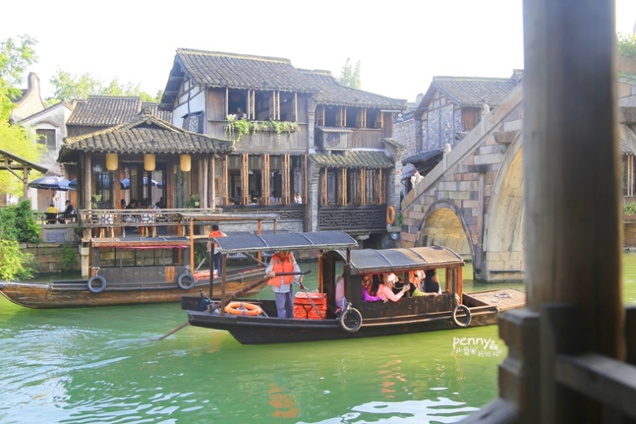
大禹陵、魯迅故里
大禹陵“三過其門而不入”夏禹是一位偉大的治水領導，夏朝的開國之君，因禹治水有功，帝舜把天子位禪讓給禹，傳賢不傳子，是民主制度先驅者，一段佳話，禹勤政愛民，在位十五年後逝世，亨年一百歲，大禹陵相傳是夏禹的陵墓。
大禹陵位於紹興會稽山，面對亭山，前臨禹池。池岸建青石牌坊一座，進入後，有大禹陵碑亭一座“大禹陵”為明人南大吉書寫三字巨碑一塊。

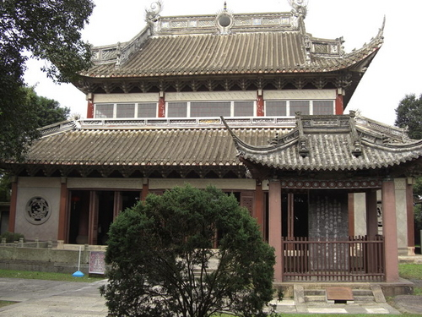
禹廟始建于南朝初，屢建屢毀。目前保存大都為清代重建。中軸線上有午門、祭廳、正殿3進，順山勢逐步升高，廟周群山圍繞，廟宇高瓦飛簷，紅牆四圍，氣象莊嚴。
前有岣嶁亭，內設明代翻刻的湖南衡山岣嶁碑。碑文傳是夏禹治水時所刻，應是謬傳。碑文下附有釋文。
廟東側有石亭，中設略呈圓椎狀的石一塊。石高2米，頂端有圓孔，傳為禹下葬時所用。石上刻有古隸，又有宋元題刻。

蘭亭
蘭亭古蹟是中國浙江紹興的重要文化古蹟和旅遊勝地，位於紹興城區西南13公里的蘭渚山麓。東晉永和九年（353年）三月初三，王羲之與謝安、王獻之等40多位名士在此舉辦修禊集會，王羲之「微醉之中，振筆直遂」，寫下了著名的《蘭亭集序》。
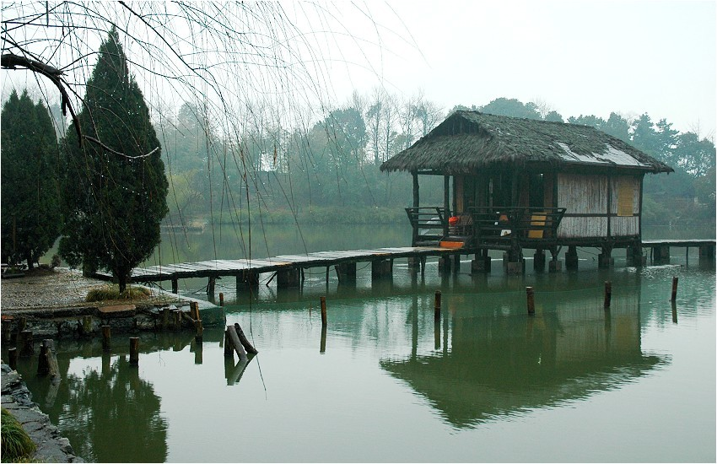
倉橋直街
倉橋直街為位於中國浙江省紹興市越城區府山東南側的一條南北向街道，屬越子城歷史文化街區，全長1.5公里，南北分別至魯迅西路和勝利西路，西側與環山河並行，河上自北而南依次架有倉橋、龍門橋、寶珠橋、府橋、石門橋、酒務橋、西觀橋、凰儀橋等石橋。街道兩側建築以建於清末民初的紹興水鄉傳統民居為主，含各式台門43個[1][2]，2003年其街區保護曾獲得聯合國教科文組織亞太地區遺產保護優秀獎[3]。
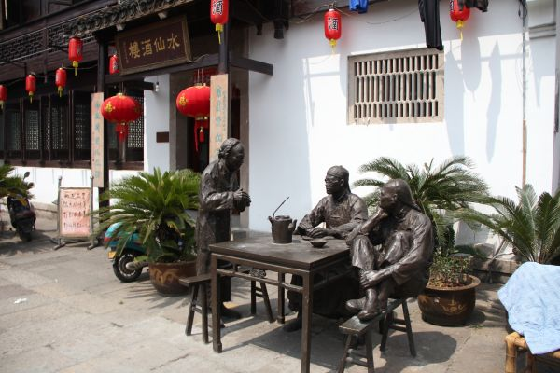

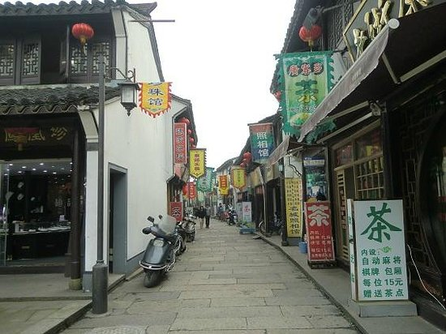

【柯岩風景區】
「柯岩」位於浙江省紹興城西郊區，是一座自然風光與園林藝術相結合而千古不朽的風景區，始於漢代，距今已有一千八百多年歷史，在清代，有著名「柯岩八景」之稱，為越中名勝，三國時期，這裡曾是一個採石場，經歷代能工巧匠的不斷開鑿，鬼斧神工般地造就了姿態各異的石雕、石洞和石壁，這裡最令人嘆為觀止的是那高聳且號稱「天下第一石」的『雲骨』，遠看有如一柱輕煙，裊裊升空，故又被取名「爐柱晴煙」，雲骨的頂端還長有一棵千年古柏，人稱「江南圓柏王」，盤根節錯、蔥郁茂盛，傳說宋代大書法家「米芾」酷愛奇石，見雲骨而癲狂，遶石數日方才依依離去。
「柯岩」有山有水，風光秀麗，千百年來，隨著宗教的介入，文人名流的渲染及後人的開發，目前營造出來的景區包括了石佛、鏡水灣、圓善園、名士苑等主要景區，開鑿於隋代，竣工於初唐的大佛，歷經三代石工鑿成，高二十公尺，兩耳可通一人，是浙江四大石佛之一，佛像法相慈祥、儀態端莊，是江南古代大型石刻藝術珍品，在柯岩大佛後側山麓的圓善寺，建築是唐式風格，依山就勢，曲折延伸，是目前中國規模最大的仿唐建築，現今的柯岩風景區，是以石文化為精髓，以古越文化為內涵，融紹興水鄉風情、古採石遺景、山林生態於一體的風景名勝區。

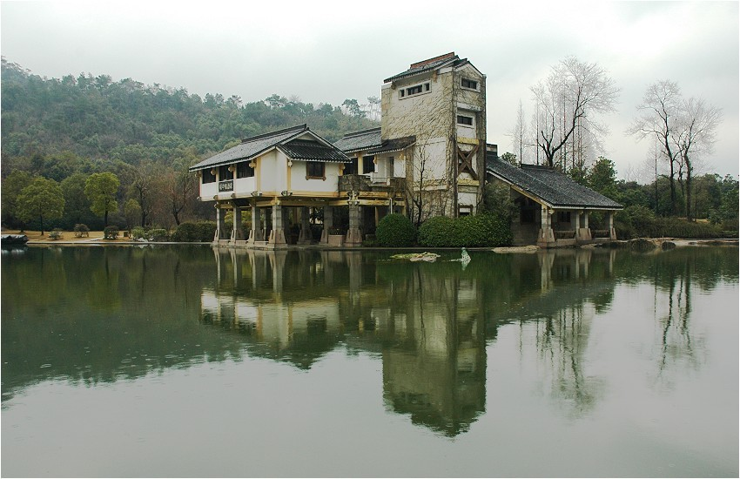

船遊西湖
